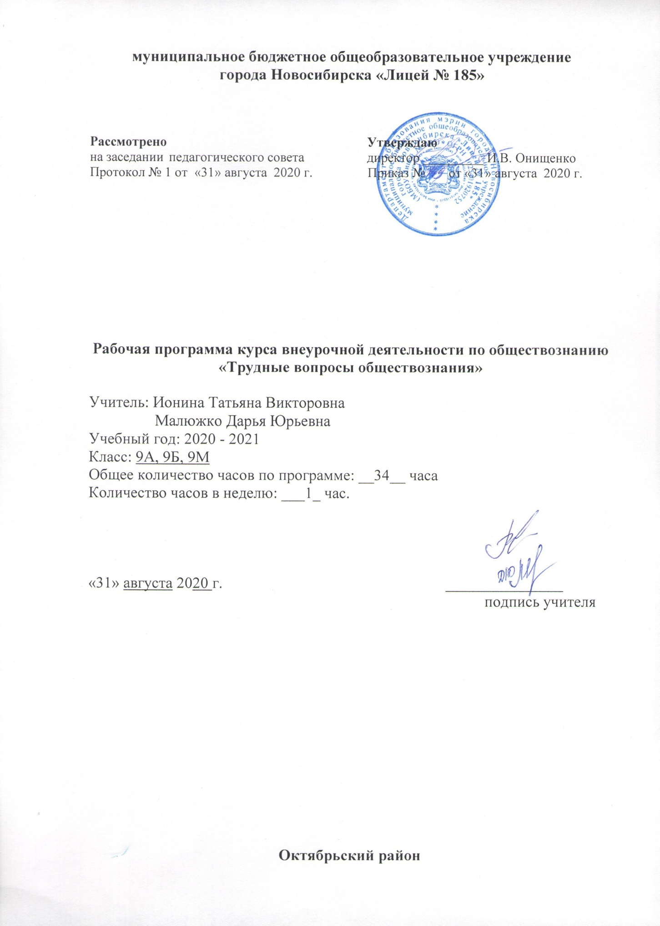

Рабочая программа курса внеурочной деятельности по обществознанию «Трудные вопросы обществознания»
9 класс

Пояснительная записка
Рабочая программа курса внеурочной деятельности по обществознанию для 9 класса разработана на основании Федерального Закона № 272 – ФЗ от 29.12.2012г. «Об образовании в Российской Федерации», в соответствии с Федеральным компонентом государственного стандарта общего образования; Письмом Министерства образования и науки Российской Федерации от 07.08. 2014 г. «Об изучении основ бюджетной грамотности в системе общего образования».
Курс предназначен для подготовки обучающихся 9 класса к ОГЭ по обществознанию. ГИА по обществознанию относится к числу тех предметов, которые являются наиболее востребованными. Занятия предназначены для теоретической и практической помощи в подготовке к ГИА выпускников. Занятия ориентированы на повторение, систематизацию и актуализацию знаний полученных в 5-9 классах по предмету и на подготовку обучающихся 9 классов к ОГЭ.
Курс является интегративным, т.е. включает знания различных общественных наук (социологии, экономической теории, политологии, правоведения, психологии, этики) в адаптированной для учеников 9 класса педагогически целесообразной форме. Курс является практико-ориентированным, призван помочь овладеть ключевыми познавательными и информационно-коммуникативными компетенциями, средствами контрольно-измерительных материалов ОГЭ по обществознанию. Обучающиеся смогут осмыслить стратегию собственных действий при операциях с понятиями, работе с диаграммами и статистической информацией, текстами различного вида, проблемно-познавательными заданиями.
Цель курса: формировать более глубокие представления о базовых обществоведческих понятиях, закономерностях, взаимосвязях, подготовить обучающихся к успешной сдаче ОГЭ.
Задачи курса:
- способствовать улучшению усвоения и углублению знаний учащимися курса «Обществознание» в соответствии с современными требованиями к Государственной итоговой аттестации в форме ЕГЭ;
- стимулировать познавательную активность и интерес учеников к предмету, в том числе в контексте выбора ими социально – гуманитарного профиля для дальнейшего обучения;
- отработка умения получать социальную информацию из разнообразных источников и ориентироваться в ней, в том числе для решения задач познавательного и практического характера;
- содействовать воспитанию свободной и ответственной личности ученика, её социализации в современных условиях.

Основные требования к уровню подготовки учащихся
в результате изучения курса внеурочной деятельности по обществознанию«Трудные вопросы обществознания» обучающиеся должны
знать/понимать:
- основные обществоведческие термины, т.е. распознавать их в различном контексте и правильно использовать в устной и письменной речи;
- Конституция РФ –основной закон страны;
- основные положения разделов курса;
- разъяснять смысл высказываний по основным разделам.
уметь:
- описывать основные социальные объекты, выделяя их существенные признаки; человека как социально-деятельное существо; основные социальные роли;
- сравнивать социальные объекты, суждения об обществе и человеке, выделять их общие черты и различия;
- решать в рамках изученного материала познавательные и практические задачи, отражающие типичные ситуации в различных сферах деятельности человека;
- осуществлять поиск социальной информации по заданной теме, используя различные носители (СМИ, учебный текст и т.д.);
-различать в социальной информации факты и мнения;
- объяснять, почему Конституцию называют законом высшей юридической силы;
- характеризовать смысл основных понятий по курсу;
- анализировать текст Конституции и других нормативных актов.
- давать оценку изученных социальных объектов и процессов, т.е. высказывать суждения об их ценности, уровне или назначении.

Использовать приобретённые знания и умения для
- самостоятельного поиска социальной информации, необходимой для принятия собственных решений, критического восприятия информации, получаемой в межличностном общении и массовой коммуникации;
- решения практических задач, возникающих в социальной деятельности;
- ориентации в актуальных общественных событиях, определения личной гражданской позиции;
- оценки общественных процессов и поведения людей с точки зрения морали и права, определения личной гражданской позиции;
- успешной сдачи ОГЭ.
Владеть компетенциями:
• информационно- поисковой;
• учебно-познавательной;
• коммуникативной;
• рефлексивной;

Основное содержание
Введение
ГИА как форма итоговой аттестации по обществознанию. Структура КИМ, кодификатор, спецификация. Правила заполнения бланков ОГЭ. Информационные ресурсы ОГЭ.
Тема 1. Человек и общество
Общество. Взаимодействие общества и природы. Общество как динамичная саморазвивающаяся система. Взаимосвязь экономической, социальной, политической и духовной сфер общества. Важнейшие социальные институты.Биологическое и социальное в человеке. Деятельность человека и её основные формы (труд, игра, учение).
На пути к современной цивилизации. Изменение положения человека в процессе развития общества. Аграрное, индустриальное, постиндустриальное общество. Пути гуманизации общества.
Глобальные проблемы современности. Многообразие и единство современного мира. Перспективы современного общества.
Тема 2. Социальная сфера
Человек и его ближайшее окружение; межличностные отношения. Общение. Межличностные конфликты, их конструктивное решение. Компромисс, переговоры, посредничество, арбитраж, применение силы.
Социальная структура. Неравенство и социальная дифференциация. Страты и классы.
Многообразие малых групп. Роли человека в группе. Групповые нормы и санкции. Коллективизм, индивидуализм, конформизм. Свобода личности и коллектив.
Социальная мобильность: горизонтальная и вертикальная. Социальный статус: приписанный, достигаемый, прирожденный и приписываемый. Социальная роль. Санкции. Гендерные роли.
Виды семей. Нуклеарная семья. Функции семьи. «Кризис идентичности», ролевой конфликт.
Санкция. Нормы морали и права. «Золотое правило нравственности». Дозволение, предписание, запрет. Обычаи, традиции, ритуалы. Девиантное поведение.
Соотношение понятий «нация» и «этнос».
Тема 3. Экономическая сфера
Свободные и экономические блага. Экономический выбор.
Товары и услуги. Факторы производства. Традиционная, командная, рыночная, смешанная экономика.Распределение труда и специализация. Квалификация. Натуральный обмен, товарно-денежные отношения. Спрос и предложение на рынке. Рыночное равновесие. Механизм установления рыночной цены. Принцип «невидимой руки» рынка.
Основные функции цен. Малое предпринимательство и фермерское хозяйство. Функции денег. Виды зарплаты. Производительность труда. Прожиточный минимум. Виды налогов (федеральные, региональные, местные, прямые, косвенные). Поддержание государственных институтов.
Формы собственности: частная, коллективная, общественная, муниципальная, государственная. Правомочия собственника. Способы приобретения права собственности. Приватизация. Защита прав собственности. Собственность и несовершеннолетние. Прекращение прав собственности.
Потребитель и его права. Источники информации для потребителей. Защита прав потребителей.
Измерители экономической деятельности. Валовый внутренний продукт, валовый национальный продут, национальный доход. Государственный бюджет. Инфляция. Уровень занятости.
Тема 4. Политика и право
Политика, политическая власть, СМИ. Государство, суверенитет, функции государства. Монархия, республика, унитарное, федеративное государство, гражданство. Тоталитаризм, авторитаризм, демократия, референдум.
Основы Конституционного строя Российской Федерации. Назначение и задачи Конституции РФ. Закрепление общепринятых международных стандартов прав человека.Принципы конституционного устройства РФ.
Участие граждан в политике и управлении. Выборы. Референдумы. Публичное право. Всеобщее избирательное право, референдум, политический экстремизм. Стадии выборов. Альтернативность кандидатов. Механизм прямой демократии. Плебисцит. Бюллетень. Политическая партия, общественно-политические движения. Политический плюрализм. Гражданское общество, верховенство права, незыблемость прав и свобод.Политическая и правовая культура граждан.
Естественное право, норма права, нормативные акты, закон, отрасль права, институт права. Закон, подзаконный акт. Указы Президента РФ. Постановления Правительства РФ, приказы, инструкции. Локальные нормативные правовые акты. Субъект, объект права, правоспособность, дееспособность, субъективные юридические права, юридические обязанности, физические и юридические лица.
Правонарушение, противоправность, действие, бездействие, деяние, вина, юридическая ответственность, презумпция невиновности.
Конституционный строй, федерация, самоопределение, сепаратизм, социальное государство, светское государство. Основы конституционного строя Российской Федерации. Субъект РФ. Национальные и территориальные образования. Парламент, правительство. Государственная Дума, Совет Федерации, Федеральное собрание, арбитражный суд. Народные заседатели, суд, присяжные, прокуратура, адвокатура, нотариат. Судебная система. Группы прав по Конституции РФ.
Гарантии-условия прав человека и гражданина. Конвенция о правах ребёнка. Несовершеннолетний. Самозащита, несудебная защита. ООН, ОБСЕ, Красный крест. Амнистия. Международное гуманитарное право, военные преступления.
Субъекты гражданского права, договор, сделка, дееспособность, потребитель, моральный вред, безопасность товар, сертификат.
Брак, семейные правоотношения, супруги, родители, алименты. Условия заключения брака.
Трудовой договор, дисциплина труда, льготы. Трудоустройство несовершеннолетних.
Административные наказания, проступки.
Уголовно-правовые отношения, деяние, преступление, общественная опасность, противоправность, виновность, наказуемость, необходимая оборона.
Место несовершеннолетних в системе трудового и семейного законодательств. Правовое регулирование, трудовая дисциплина и охрана труда несовершеннолетних. Соблюдение принципа наилучшего обеспечения прав ребёнка в семейном праве.Административное и уголовное законодательство о несовершеннолетних.
Тема 5. Духовная жизнь общества
Формы и разновидности культуры. Народная, массовая и элитарная культуры. Молодежные субкультуры.
Наука в жизни современного общества. Образование. Ступени образования. Образование и самообразование. Образование – сочетание интересов личности и общества. Право на доступ к культурным ценностям.
Религия. Религиозные течения. Свобода совести.Личность и мораль. Нравственность, этика, моральные ценности и идеалы. «Золотое правило нравственности». Долг и совесть. Моральный выбор – это ответственность. Воспитательная роль морали.Гуманизм. Патриотизм, гражданственность.
Контроль, обобщение и повторение
Тестирование в форме ОГЭ. Рефлексия изученного материала и собственной деятельности в области подготовки к экзамену. Систематизация и обобщение основных положений курса. Использование приобретенных знаний для решения заданий. Проведение диагностики результатов обучения.

Тематическое планирование
№ | Тема | Система диагностики | Кол-во часов
 | Введение | Входная диагностика (тест) | 2
 | Тема 1. Человек и общество | Тестирование в форме ОГЭ | 6
 | Тема 2. Социальная сфера | Тестирование в форме ОГЭ | 8
 | Тема 3. Экономическая сфера | Тестирование в форме ОГЭ | 7
 | Тема 4. Политика и право | Тестирование в форме ОГЭ | 7
 | Тема 5. Духовная жизнь общества | Тестирование в форме ОГЭ | 2
 | Контроль, обобщение и повторение | Тестирование в форме ОГЭ | 2

№ | Тема | Кол-во часов
Введение (2 ч.)
1 | Введение. ГИА как форма итоговой аттестации | 1
2 | Входная работа | 1
Тема 1. Человек и общество (6 ч.)
3 | Человек и общество. | 1
4 | Общество как динамичная саморазвивающаяся система. | 1
5 | Деятельность человека и её основные формы | 1
6 | Типы общества. | 1
7 | Глобальные проблемы современности. | 1
8 | Тестирование в форме ОГЭ «Человек и общество» | 1
Тема 2. Социальная сфера (8 ч.)
9 | Межличностные отношения. | 1
10 | Социальная структура. | 1
11 | Социальные роли и статусы. | 1
12 | Виды семей. Функции семьи | 1
13 | Народ. Нация. Этнос. | 1
14 | Санкции. Нормы морали и права. | 1
15 | Тестирование в форме ОГЭ«Социальная сфера» | 1
16 | Тренировочный вариант в форме ОГЭ
Тема 3. Экономическая сфера (7 ч.)
17 | Экономические системы | 1
18 | Рыночная экономика | 1
19 | Предпринимательство и бизнес | 1
20 | Право собственности | 1
21 | Потребитель и его права | 1
22 | Измерители экономической деятельности | 1
23 | Тестирование в форме ОГЭ«Экономическая сфера» | 1
Политика и право (7 ч.)
24 | Государство. Основы конституционного строя РФ. | 1
25 | Участие граждан в политике и управлении. | 1
26 | Отрасли права | 1
27 | Тренировочный вариант в форме ОГЭ | 1
28 | Место несовершеннолетних в системе российского законодательства. | 1
29 | Международное право | 1
30 | Тестирование в форме ОГЭ «Политика и право» | 1
Тема 5. Духовная жизнь общества (2 ч.)
31 | Формы и разновидности культуры. | 1
32 | Наука. Образование. Религия. Мораль. | 1
Контроль, обобщение и повторение (2 ч.)
33 | Тренировочный вариант в форме ОГЭ | 1
34 | Итоговое обобщение | 1

Литература для учащихся

- Обществознание 6-9 кл./ Под ред. Л.Н. Боголюбова. М., 2018
- Кашанина Т. В., Кашанин А. В. Основы государства и права. – М.., 1998
- Хрестоматия по курсу «Основы правовых знаний»: Пособие для учащихся 8-9 кл./ Сост.С. И. Володина и др.- М.: Вита – Пресс, 2000
- Введение в обществознание: 8-9 кл./Под ред. Л. Н. Боголюбова. – М., 2000
- Основы экономической теории: Учебник для 9-10 кл./Гос. Унив. – Высшая школа экономики; Под ред. С. И. Иванова – В 2-х книгах. М.,2003
- 6. ГИА 2020 (в новой форме) Обществознание. 9 класс. Типовые тестовые задания/ А. Ю. Лабезникова, О. А. Котова. – М.: Издательство «Экзамен»,2020.
- 7. Самое полное издание типовых вариантов реальных заданий ЕГЭ:2020:Обществознание/ авт. – сост. О. А. Котова, Т. Е. Лискова. М., 2009.
- Конституция РФ.- М.,2005
- Дидактические материалы по курсу «Введение в обществознание»/ Под ред. Л. Н. Боголюбова и А. Т. Кинкулькина. – М., 2002.
- Автономов Введение в экономику. – М., 2008
- Сборник кодексов РФ. – М.,2002
- Баранов П. А. Обществознание: полный справочник для подготовки к ЕГЭ. – М., 2009
- Мухаев Р. Т. Политология. И – М.,2000

Электронные ресурсы
http://school- collection.edu.ru / - единая коллекция цифровых образовательных ресурсов
http://www.edu.ru / - каталог образовательных Интернет-ресурсов
http://www.humanities.edu.ru - портал социально - гуманитарное образование
http://lib.thewalls.ru / - электронная библиотека политической литературы
http://www.fipi.ru/ - сайт ФИПИ
https://synergy.ru/edu/oge/oge_2020/obshhestvoznanie/teoreticheskaya_chast/ - теория для подготовки к ОГЭ, Университет СИНЕРГИЯ
https://lesson-history.narod.ru/ob89.htm- полная электронная версия курса «Введение в обществознание», 8-9 классы.

Приложение
Структура ОГЭ по обществознанию
ОГЭ по обществознанию состоит из двух частей. В I часть входят задания и с кратким ответом, и с развернутым ответом. Во II части только задания с развернутым ответом. Всего 24 задания по шести тематическим блокам:
- Человек и общество
- Экономика
- Сфера политики и социального управления (Политика)
- Сфера духовной культуры (Духовная сфера),
- Право
- Социальная сфера
I часть экзамена
I часть ОГЭ по обществознанию состоит из 20 заданий. Их можно разделить три категории: тестовые задания, форматные задания и задания с развёрнутым ответом.
Тестовые задания логически связаны с каждым из шести тематических блоков. Определенному номеру задания соответствует конкретный тематический блок. За каждый правильный ответ - 1 балл.
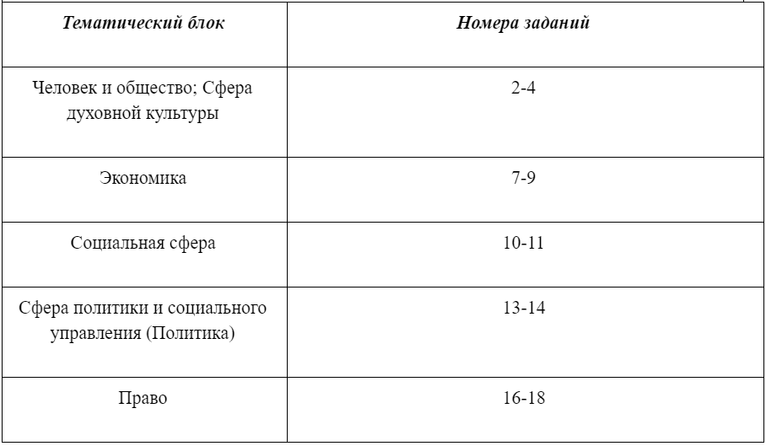
Форматные задания
Всего в первой части есть три форматных задания:
Задание №15 (2 балла) - задание на установление соответствия, которое требует четкого знания теории. Это единственное двухбалльное задание с кратким ответом.Для этого задания важна последовательность цифр: каждая цифра должна быть на своем месте.
Задание №19 (1 балл) - задание на установление сходств и различий между двумя понятиями. В условии задания есть 4 признака. Из них два характерны для обоих понятий — это сходства, а два являются признаками только одного из понятий — это различия.
Задание №20 (1 балл) – задание на заполнение пропуска в таблице. Оно проверяет знание терминологии, а предугадать, какой тематической блок встретится в этом задании, невозможно. Ответ в виде должен соотноситься с информацией из таблицы в форме, числе и падеже.

Задания с развернутым ответом
В этих заданиях нужно не просто найти ответ, а развернуто его обосновать. Эти задания проверяют эксперты ЕГЭ в соответствии с критериями.
Задание 1 (2 балла) — задание на термины. Нужно найти два понятия, которые будут соответствовать условию, и дать определение одному из них. Здесь необходимо знание терминологии. В качестве структуры для раскрытия понятия вы можете использовать следующий шаблон: родовое понятие + 2 признака.
Задание 5 (3 балла) — задание на анализ визуальной информации. Это новое задание, которое появилось в ОГЭ по обществознанию 2021 года. Вы увидите фото с людьми, которое необходимо оценить с точки зрения социальных норм и экономической рациональности.
Нужны не общие рассуждения, а четкий ответ на вопрос с опорой на знание теории и анализситуации, поведение людей.
Задание 6 (2 балла) — задание на финансовую грамотность. Перед вами будет вымышленная ситуация, ее нужно проанализировать и ответить на вопросы. Три основные темы:Банковские услуги и формы дистанционного банковского обслуживания; Семейный бюджет. Источники доходов и расходов семьи; Личный финансовый план и сбережения.
Внимательно работайте с условием, подчеркивайте ключевые слова и вопросы. Ваш ответ должен быть лаконичным и аргументированным — эксперт поставит 0 баллов за общие рассуждения.
Задание 12 (4 балла) — задание на анализ статистического источника. Это одно из самых сложных и высокооцениваемых по баллам заданий ОГЭ по обществознанию. Вам нужно сформулировать сходства, различия и выводы, опираясь на статистический источник. Он может быть представлен в виде диаграммы, графика или таблицы. Нужно чётко и внимательно работать с легендой, осями графика, информацией на диаграмме или в таблице. Выводы должны основываться на анализе информации, а предположения — это ваша интерпретация того, почему могли получиться именно такие результаты.
Пример задания 12
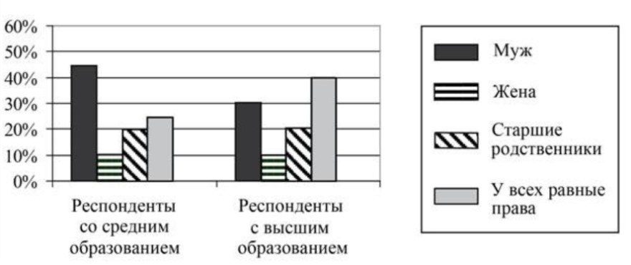
В ходе социологического опроса группы 25-летних граждан страны Z респондентам с разным уровнем образования задавали вопрос: «Кто должен быть главой семьи?».
Полученные результаты (в % от числа опрошенных) представлены в виде диаграммы.Сформулируйте по одному выводу: а) о сходстве и б) о различии в позициях групп опрошенных. Выскажите предположение о том, чем объясняется: а) сходство; б) различие. Ответ запишите на бланке ответов № 2, указав номер задания.
Ответ:
1) Сходство. Люди со средним образованием и с высшим образованием меньше поддерживают главенство старших родственников в семье.
Предположение: Это может быть объяснено тем, что в государстве Z многопоколенные семьи, включающие старших родственников, встречаются всё реже. Поэтому это наименее популярный ответ среди двух групп респондентов.
2) Различие: Респонденты со средним образованием на 15% больше, чем респонденты с высшим образованием считают, что главой семьи должен быть мужчина.
Предположение: Это может быть связано с тем, что для менее образованных людей свойственны традиционные взгляды на семью и распределение семейных ролей.

Задания II части
Вторая часть ОГЭ по обществознанию.
Перед вами будет текст, после которого идут четыре задания с развернутым ответом. Текст может относиться к любому из шести тематических блоков. Эти задания проверяют эксперты, чётко опираясь на критерии. Уделите особое внимание критериям, чтобы понимать, как должен выглядеть Ваш ответ.
